Klassen- und Objektdiagramm
Name: Martina Spitzenberger
Datum: 07.01.2009
Klasse: 5BHDVK

Klassendiagramm

Allgemein
Das Klassendiagramm ist ein zentrales Strukturdiagramm für die objektorientierte Softwareentwicklung.
Die Klasse – als gedankliches Konstrukt – beschreibt Dinge oder Konzepte der Realität, indem sie ihnen einen Namen, Eigenschaften sowie gewisse „Fähigkeiten“ - die Methoden – zuordnet. Bei der Modellierung der Klassen ist nicht nur die einzelne Klasse von Interesse, sondern der Zusammenhang, der aus den Beziehungen zwischen den Klassen gebildet wird.

Elemente des Klassendiagramms

Die Darstellung der Klasse besteht aus:
- dem Klassennamen
- optional einem Stereotyp in „Guillemets“ eingeschlossen
- einer Liste von Attributen
- einer Liste von Operationen (Methoden)

Sichtbarkeit von Attributen und Methoden
Bei Attributen und Operationen wird der Sichtbarkeitsbereich festgelegt, d.h. Ob von außen darauf zugegriffen werden kann. Folgende Möglichkeiten stehen zur Verfügung:
- unspezifiziert (keine Angabe)
- public (öffentlich); Symbol: „+“
- private (kein direkter Zugriff von außen); Symbol: „-“
- protected; Symbol: „#“
- package; Symbol: „~“

Die Nutzungsrechte für ein Attribut können explizit in geschweiften Klammern (Akkoladen) angegeben werden, z.B. {read only}. Weiters kann die Multiplizität eines Attributs festgelegt werden; die Angabe Erfolg in eckigen Klammern, z.B. [0..3].

Ein Klassenattribut steht für alle Objekte einer Klasse zur Verfügung und existiert selbst dann, wenn es keine Objekte gibt. Sie werden durch Unterstreichung gekennzeichnet.

Klassen können abstrakt sein (kursive Beschriftung). Aus solchen Klassen gehen keine Objekte hervor, aber sie haben eine wichtige Rolle in der Vererbungsstruktur.

Parametrisierte Klassen ermöglichen es, dass in Abhängigkeit vom Parameter Typen von Attributen oder Operationen erst zur Laufzeit festgelegt werden.

Beziehung zwischen Klassen

Bei der Erstellung des Klassendiagramms sind die verschiedenen Beziehungen zwischen den Klassen von Bedeutung.

Assoziation
Die Assoziationen zwischen den Klassen werden durch Linien bzw. Pfeile dargestellt. Sie können durch den Assoziationsnamen oder (alternativ) durch Rollen-bezeichnungen an den Linienenden näher bezeichnet werden. Zahlen(bereiche) an den Linienenden geben Multiplizitäten (Vielfachheiten) der Ausprägungen der Klassen an.

Spezielle Formen der Assoziation:
- Aggregation (leere Raute)
- Komposition (volle Raute).

Die Klasse am „Rauten-Ende“ setzt sich aus den Teilen am anderen Ende der Assoziation zusammen. Bei der Aggregation können die Teile auch ohne das „Ganze“ existieren, bei der Komposition ist die Existenz der Teile-Klassen von der Ganzes-Klasse abhängig, eine Teilklasse gehört zu genau einer Ganzes-Klasse.

Entwurfsmuster
Eine wichtige Rolle im „Objektorientieren Entwurf“ spielen die Entwurfsmuster. Darunter versteht man Klassenmodelle, welche sich für die Lösung bestimmter Problemkategorien etabliert haben und entsprechend eingesetzt werden sollten. Die „Wiederverwendbarkeit“ (von Modellen) ist ein wichtiges Argument für objektorientiertes Design und Programmierung. Sprechende Bezeichnungen für Entwurfsmuster sind z.B. „Brücke“, „Beobachter“, „Fliegengewicht“, etc

Beispiel
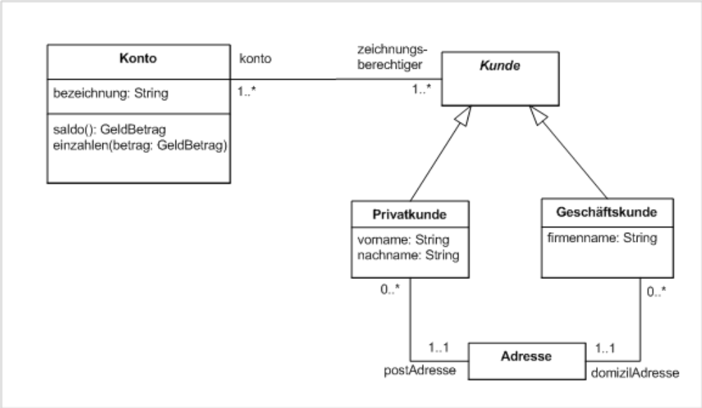

Objektdiagramm

Allgemein
Objektdiagramme zeigen konkrete Ausprägungen von Klassen zu einem bestimmten Zeitpunkt.
Das Objektdiagramm stellt eine „Momentaufnahme des Systems“ dar. Es zeigt daher konkrete Objekte mit bestimmten Attributwerten. Die Darstellungsform ist ähnlich dem Klassendiagramm. Objekte erkennt man daran, dass sowohl Objekt- als auch Klassenbezeichnung unterstrichen werden.

Elemente des Objektdiagramms

Objekte
Objektname: Classifier

Beispiel
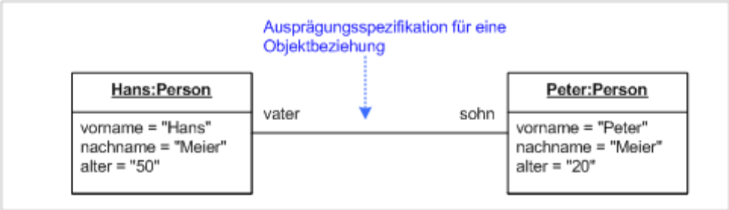

Weitere Strukturdiagramme
Bei den weiteren Diagrammen steht die Zusammensetzung des System, gesehen von einem höheren Abstraktionsniveau, im Vordergrund.

Paketdiagramm

Allgemein
Paketdiagramme dienen zur Strukturierung umfangreicher Software-Systeme und helfen, den Überblick zu bewahren.

Elemente des Paktediagramms
Im Software-Entwicklungsprojekt sollten alle Elemente, die einen gemeinsamen Zweck erfüllen, in einem Paket zusammengefasst werden. Für diese Zuordnung gibt es keine genauen Vorschriften, diese Entscheidung muss in jedem Projekt neu getroffen werden.
Entscheidungshilfen für die Zuordnung zu Paketen sind z.B. die Beziehungen von Klassen untereinander – Klassen, die sehr intensiv miteinander verknüpft sind, eignen sich als Kandidaten für ein gemeinsames Paket.

Pakete können sehr gut herangezogen werden, um die derzeit aktuelle Gliederung von Systemen in mehrere Schichten (3- bzw. 4-tier architecture) gut umzusetzen.

Der in der Abbildung dargestellter Pfeil „merge“ dient zur Zusammenführung von Paketen, wobei neue, veränderbare Classifier angelegt werden.
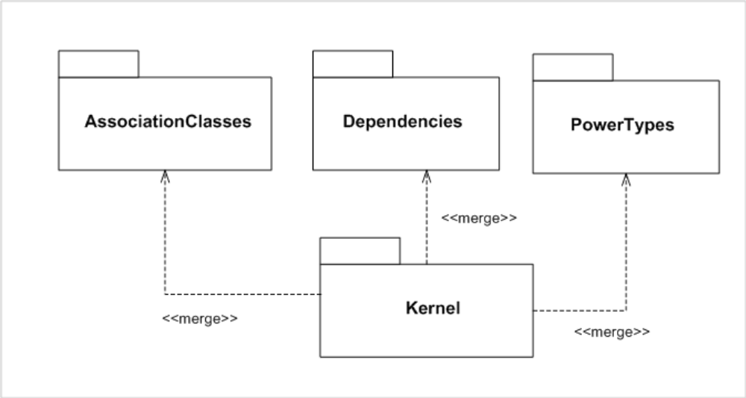

Kompositionstrukturdiagramm

Allgemein
Kompositionsstrukturdiagramme zeigen die interne Struktur bzw. die Beziehungen eines Classifiers.

Elemente des Kompositonstrukturdiagramms

Das Kompositionsstrukturdiagramm hat zur Aufgabe, den Gesamtaufbau des Systems mit den einzelnen Architekturkomponenten darzustellen. So kann es z.B. verschiedene kontextbezogene Sichten auf ein Klassendiagramm zeigen. Ebenso ist die Darstellung auf Instanzebene (zeigt konkrete Objekte) möglich.
Kollaborationen werden im strichlierten Oval dargestellt. Auch Entwurfsmuster lassen sich in dieser Form gut darstellen.

Beispiel
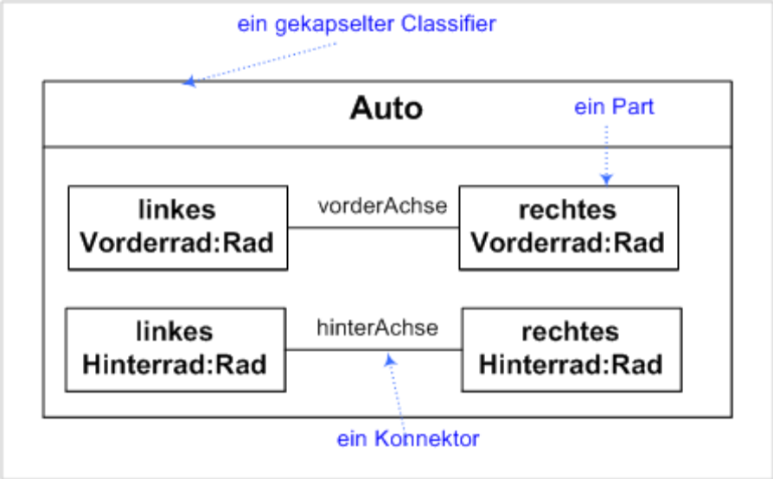

Komponentendiagramm

Allgemein
Das Komponentendiagramm zeigt die Struktur des Systems zur Laufzeit.

Elemente des Komponentendiagramms
Das Komponentendiagramm zeigt verschiedene Bestandteile des Systems als physische Komponenten. Die interne Umsetzung spielt hier eine geringe Rolle, wichtig ist die möglichst vollständige Modellierung des Systemverhaltens – die Wechselwirkung zwischen den Komponenten. Der Zugriff auf Komponenten erfolgt über Schnittstellen.

Beispeil
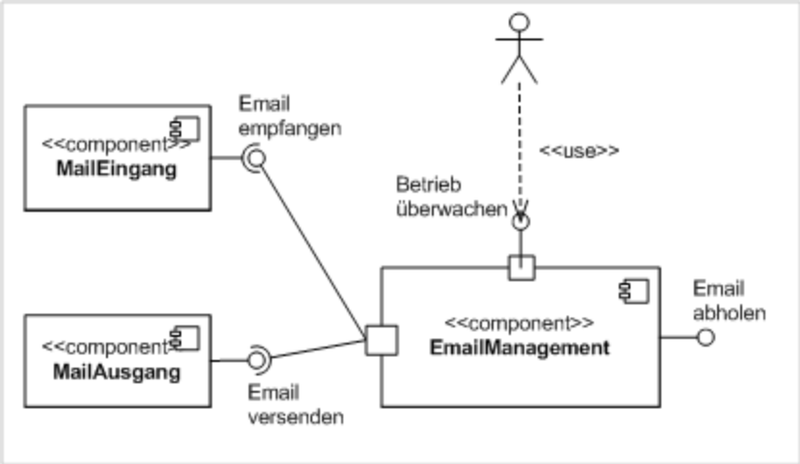

Verteilungsdiagramm

Allgemein
Speziell bei verteilten Systemen zeigt das Verteilungsdiagramm, auf welchen Systemteilen (Rechnern, Servern) welche Software läuft.

Elemente des Verteilugnsdiagramms
Das Verteilungsdiagramm beschreibt, wo (physisch) im fertigen Endsystem einzelne Bestandteile der erstellten Software zu installieren sind und wie diese über die verschiedenen Standorte miteinander interagieren.

Verteilungsdiagramme setzen sich zusammen aus:
- Knoten: Der Knoten ist eine Ressource, welche zur Installation, Konfiguration und
- Bereitstellung von Artefakten genutzt werden kann.
- Linien: Sie stellen den Kommunikationspfad zwischen den Ressourcen dar.
- Strichlierter Pfeil: Er drückt aus, dass ein bestimmtes Artefakt (z.B. Programm) auf einembestimmten Server laufen soll. Die alternative Darstellung positioniert das Artefakt im jeweiligen Knoten.

Beispiel
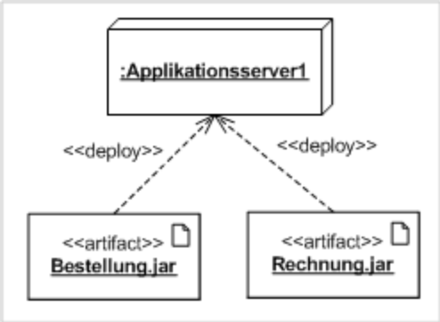

Zusammenfassung

Klassendiagramm
Das Klassendiagramm dient zur objektorientierten Modellierung realer Dinge bzw. Konzepte sowie deren Zusammenhänge für die Umsetzung in einem Software- Programm.

Klasse, Attribut, Methode
Eine Klasse (Darstellungsform: Rechteck) wird durch einen eindeutigen Klassennamen sowie (optional) durch Attribute (Eigenschaften) und Methoden beschrieben.

Sichtbarkeit von Attributen bzw. Methoden
Die Sichtbarkeit eines Attributs oder einer Methode gibt an, in welcher Weise eine Nutzung von innerhalb bzw. außerhalb der Klasse möglich ist. Es gibt die Sichtbarkeiten public, private, protected, package.

Assoziationen
Wesentlich im Klassendiagramm sind die Beziehungen zwischen den Klassen, die Assoziationen. Sie beschreiben, in welcher Weise Klassen zusammenhängen (Beschreibung der Assoziation oder der Rollen) und in welcher Anzahl (Multiplizität) die einzelnen Klassen beteiligt sind.

Aggregation, Komposition
Spezielle Assoziationen sind die Aggregation sowie die Kompoisition. Sie stellen eine Ganzes-Teile-Beziehung dar. Die Komposition ist die strengere Form: Teile können nur zu genau einer Ganzes-Klasse gehören und können nicht ohne die Ganzes-Klasse existieren.

Entwurfsmuster
Entwurfsmuster sind Klassenmodelle, welche sich in dieser Form zur Lösung bestimmter typischer Teilprobleme im Softwareentwurf als „Standards“ etabliert haben.

Objektdiagramme
Objektdiagramme stellen Ausprägungen der Klassen sowie deren Zusammenhänge zu einem ganz bestimmten Zeitpunkt dar. Sie bezeichnen konkrete Objekte mit bestimmten Attributwerten. Die Darstellung erfolgt analog zum Klassendiagramm.

Paketdiagramm
Das Paketdiagramm gruppiert zusammengehörene Elemente des Software-Entwurfs zu einem gemeinsamen Paket (Symbol ähnelt einem Registerblatt). Die Gruppierung zu Paketen erhöht die Abstraktion der Systemdarstellung (Details werden „verborgen“) und verbessert damit die Gesamtübersicht.

Kompositionsstrukturen
Das Kompositionsstrukturdiagramm zeigt die innere Struktur oder das Zusammenwirken von UML-Classifieren. Die innere Struktur wird in einem Rechteck dargestellt. Das kann z.B. das interne Zusammenwirken von Klassen in einem bestimmten Kontext (Anwendungsfall) sein.
Kollaborationen zeigen, welche Elemente des Systems für eine bestimmte Aufgabe zusammenarbeiten. Die Darstellung erfolgt in (mit) einem strichlierten Oval.

Komponentendiagramm
Das Komponentendiagramm zeigt in abstrahierter Form einzelne „physische“ Komponenten des Software-Systems, deren Schnittstellen sowie deren Zusammenwirken (Abhängigkeiten) an diesen Schnittstellen. Es ist auch eine interne Sicht der Komponenten (Abbildung des kontextrelevanten Teils) möglich.

Verteilungsdiagramm
Das Verteilungsdiagramm zeigt Geräte oder Ausführungsumgebungen ( Knoten des Diagramms) sowie die darauf verteilten Objekte (Artefakte) dar. Knoten können z.B. Rechner darstellen, Artefakte können z.B. ausführbare Programme, Dateien, etc. sein.

